**ROBOTİK KODLAMA**

**Mblock ile Arduino**

Arduino, bir mikro kontrol ünitesidir. Bilgisayarımızda bulunan işlemciye benzer. Üzerinde elektronik cihazlarımızı kontrol etmemize yarayan bir mikrodenetleyici vardır. Biz bu mikrodenetleyiciyi programlayarak istediğimiz işleri yapmasını sağlarız. Arduino’muz ile yapabileceklerimiz hayli geniştir ve sizin hayal gücünüze kalmıştır. Örneğin; engelleri algılayıp aşan bir robottan, toprağın kuruduğunu anlayıp çiçeğinizi sulayan bir sisteme kadar geniş bir yelpazede çalışmalar yapabilirsiniz.

**TX ve RX Ledleri:** İşlemciye yazılım yüklerken bu ledlerin yanıp söndüğünü göreceksiniz. Seri iletişimi ifade eder. TX verici RX ise alıcıdır.

**Digital pin:**Arduino UNO kartında  0,1, 2, 3, 4, 5, 6, 7, 8, 9, 10, 11, 12, 13  olmak üzere 14 adet dijital pin bulunuyor. Bu pinler HIGH(yüksek) ve LOW(alçak) değerlerini alıyor ve veriyor.

**Güç Göstergesi:**

Arduino’muzun çalışıp çalışmadığını bu led sayesinde anlarız. Güç bağlantısı olduğu halde bu led yanmıyorsa ters giden bir şeyler vardır.

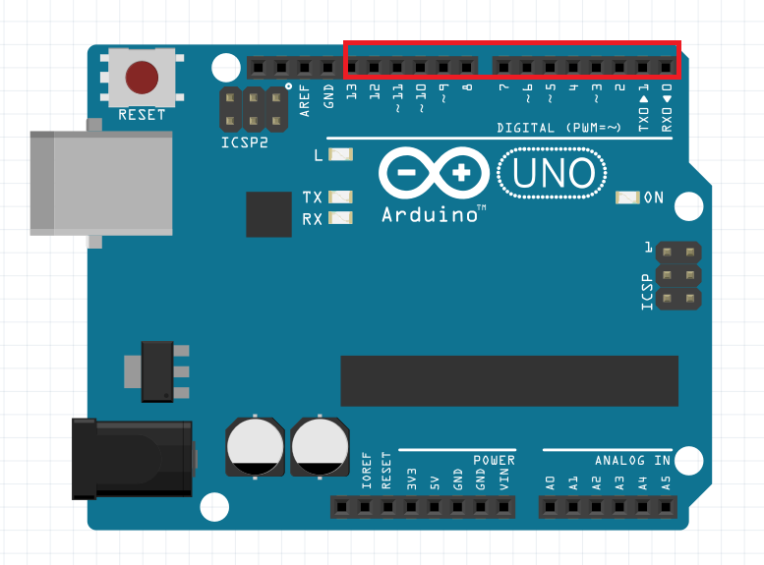

**Reset Butonu:**Bu butona bastığımızda Arduino ve yüklediğimiz kodlar yeniden başlar.

**Analog Pin**:Arduino UNO kartında  A0, A1, A2, A3, A4, A5 olmak üzere 6 adet analog pin bulunuyor.

**GND**: Ground ‘un kısaltılmış halidir. Topraklama bağlantısıdır.

**DEVRE ELEMANLARI**

**Devre Tahtası (Breadboard):** Devre elemanlarını birbirine bağlamak için kullanılır.





A ve D kısımları yatay olarak birbirine bağlıdır. B ve C kısımları ise dikey olarak birbirine bağlıdır.

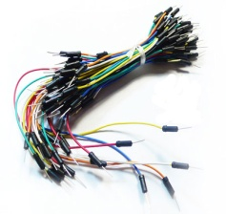**Jumper (Atlama) Kabloları**

Devre elemanlarını birbirine bağlamak için kullanılır.

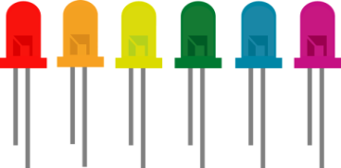**LED (Işık Yayan Diyot)**

LED’ler elektrik enerjisini ışığa dönüştüren yarı iletken devre elemanlarıdır.

Uzun ucu (+) kısa ucu (-). Yalnız dikkat etmemiz gereken husus: Asla Led’imizi direnç olmadan devremize bağlamayacağız.

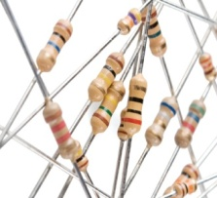**DİRENÇ:** Akımı sınırlama yarayan devre elemanıdır.

**RGB (Red, Green, Blue) Led:**

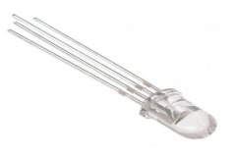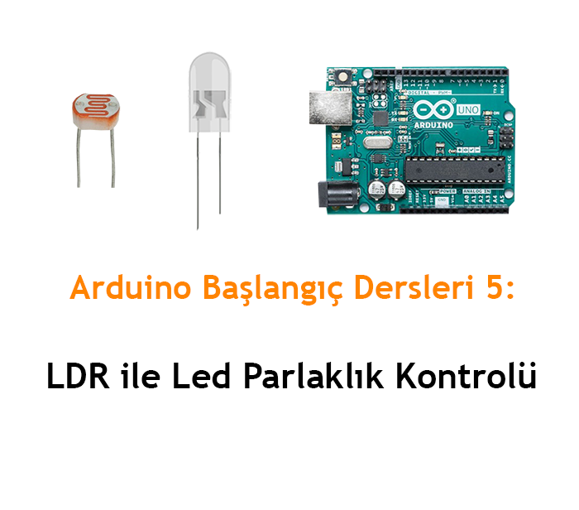Üç ana renk vardır: Kırmızı, yeşil ve mavi. Diğer renkler bu renklerin belli oranda karışımından meydana gelir. RGB Led’ler de bu mantıkla çalışır. Üzerindeki 3 adet bacak renklerle ilgilidir. Eğer sadece kırmızı bacağından tam akım geçerse Led kırmızı yanar. Sadece mavi bacağından tam akım geçerse mavi yanar. Hem kırmızı hem de mavi bacağından tam güç geçerse magenta renginde yanar.

**Hava Kararınca Yanan Led(LDR):**

LDR’ler ışığa duyarlı dirençlerdir. Aydınlıkta dirençleri minimum, karanlıkta ise maksimumdur. Biz bu özelliğini kullanarak gece olduğunda yani karanlıkta yanan Led yapacağız.

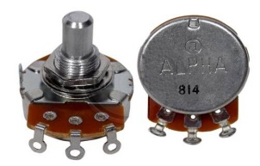

**Potansiyometre:** Potansiyometreler, ayarlanabilir dirençlerdir. Kullandığımız cihazlardaki sesi arttırıp azaltmaya yarayan düğmeler potansiyometre ile yapılır.

Potansiyometrenin üç bacağı vardır. En soldaki bacağını (+) ya , orta bacağını analog 0’a, en sağdaki bacağını ise (-) ye bağlayarak uygulamalarımızı yapacağız.

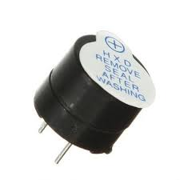**BUZZER:** Projelerimizde uyarı amaçlı sesler, alarmlar, değişik müzik sesleri yapabileceğimiz bir devre elemanıdır.Buzzer’ın eksi(-) ucu GND(toprak) pinine, artı(+) ucu da dijital pinlerden birisine bağlanır.

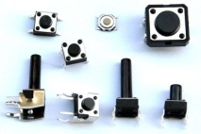**BUTONLAR:** Yazılan programları çalıştırmada ya da çalışan programlara anında müdahale için butonlar kullanılmaktadır.

**HC-SR04 Ultrasonik sensör(mesafe sensörü):** Projelerimizde cisimlerle olan mesafeleri ölçmek için kullanırız.

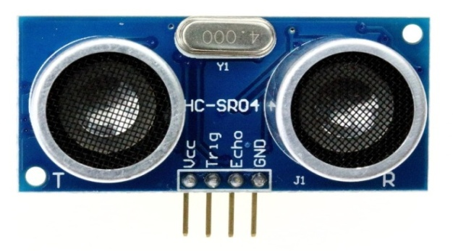

VCC = Güç Pini (+5V ) DC   
Trig = Sensörün tetikleme kısmı (Dijital Pin)  
Echo = Sensörün alıcı kısmı (Dijital Pin ~)  
GND = Topraklama kısmı (-)

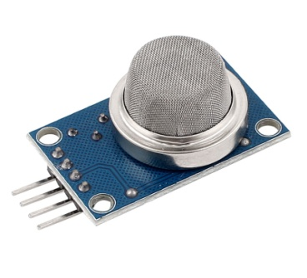**DHT 22 SICAKLIK VE NEM SENSÖRÜ GAZ SENSÖRÜ**

